# 【“志”美社区】五福堂社区开展食品安全知识讲座——守护居民“舌尖安全

“民以食为天，食以安为先”，食品安全关乎每个人的身体健康与生命安全。为增强社区居民食品安全意识、提升自我保护能力，2025年6月19日，五福堂社区联合奈曼旗市场检验检测中心，开展食品安全卫生知识讲座。

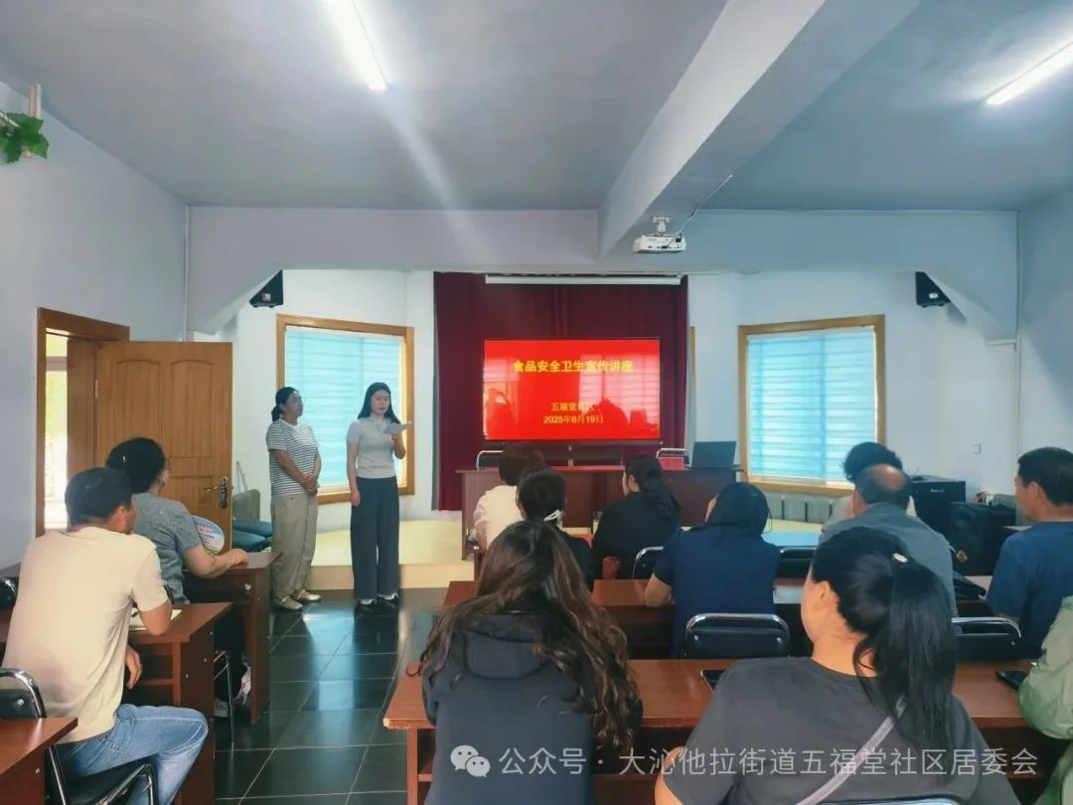

活动现场，奈曼旗市场检验检测中心张莉老师凭借多年检测经验，围绕 食品安全基本概念、消费安全常识、食品科普小知识、预防食物中毒、食品卫生安全要素 展开专业讲解。她结合实际案例，剖析食品添加剂滥用危害，详解重金属中毒的源头（如受污染食材、不合格餐具 ）；强调发霉食物（尤其是豆类 ）含黄曲霉毒素等致癌物，绝对不能食用；提醒居民日常少吃油炸食品，减少油脂、有害物质摄入，讲解中，居民们热情高涨围绕日常生活中的困惑积极发言，张老师逐一耐心解答，现场互动氛围热烈。

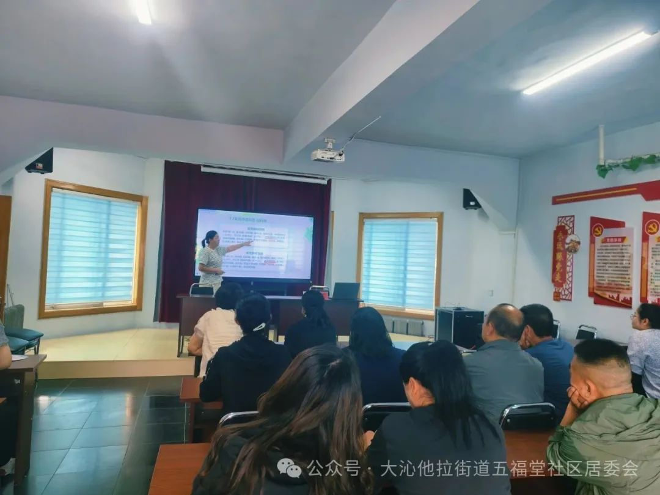

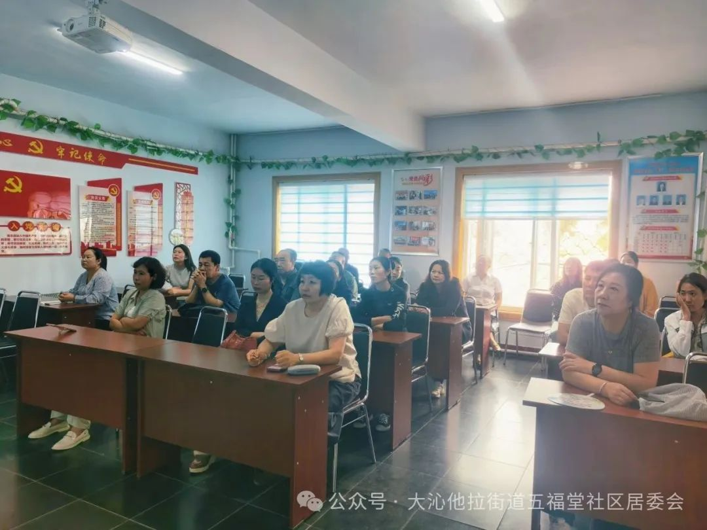

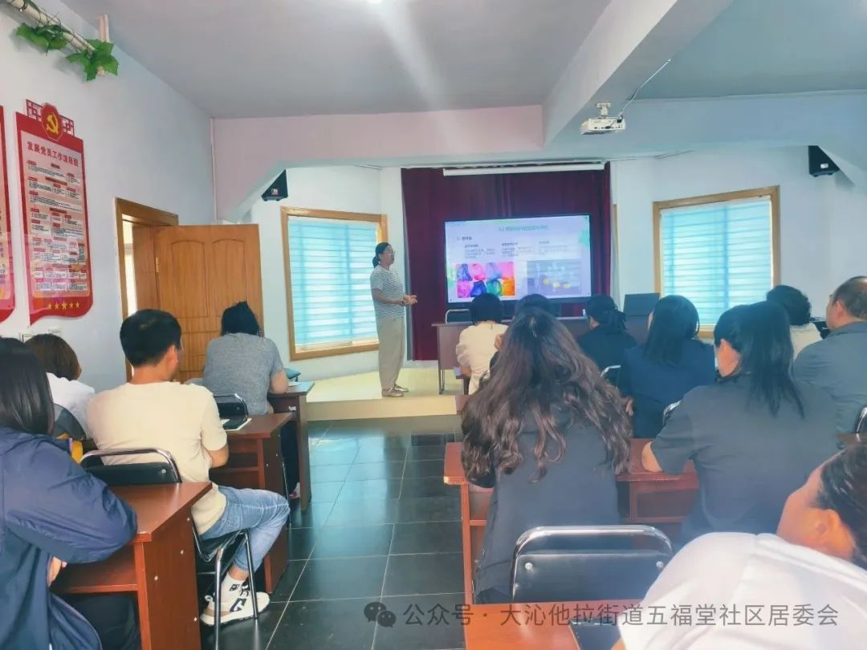

活动现场，奈曼旗市场检验检测中心张莉老师凭借多年检测经验，围绕 食品安全基本概念、消费安全常识、食品科普小知识、预防食物中毒、食品卫生安全要素 展开专业讲解。她结合实际案例，剖析食品添加剂滥用危害，详解重金属中毒的源头（如受污染食材、不合格餐具 ）；强调发霉食物（尤其是豆类 ）含黄曲霉毒素等致癌物，绝对不能食用；提醒居民日常少吃油炸食品，减少油脂、有害物质摄入，讲解中，居民们热情高涨围绕日常生活中的困惑积极发言，张老师逐一耐心解答，现场互动氛围热烈。